集成电路计算机

　　60年代初期，美国的基尔比和诺伊斯发明了集成电路，引发了电路设计革命。随后，集成电路的集成度以每3-4年提高一个数量级的速度增长。集成电路（Integrated Circuit，简称r）是做在晶片上的一个完整的电子电路，这个晶片比手指甲还小，却包含了几千个晶体管元件。1962年1月，IBM公司采用双极型集成电路，生产了IBM360系列计算机。一些小型计算机在程序设计技术方面形成了三个独立的系统：操作系统、编译系统和应用程序，总称为软件。值得一提的是，操作系统中"多道程序"和"分时系统"等概念的提出，结合计算机终端设备的广泛使用，使得用户可以在自己的办公室或家中使用远程计算机。第三代计算机的特点是体积更小、价格更低、可靠性更高、计算速度更快。

   1964年的4月7日，美国宣布研制成功第一台采用集成电路的360系列计算机，这是第三代电子计算机的创始。由于计算机的心脏都集中在一块小小的硅片上，使得电子计算机发生了深刻的变化。  
    1946年诞生的第一台大型电子计算机以电子管为元件，体积庞大；1954年，第一台以晶体管为元件的计算机在麻省理工学院问世，这标志着计算机的发展进入了第二代。晶体管计算机体积小，耗电省，且速度快。20世纪60年代，集成电路的发明，使得一台小型电子计算机便能容纳几千个电路，大一些则可增加100倍以及更多。

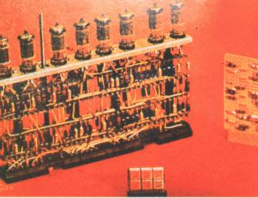  
  
三代电子计算机零件

1959年：2月6日， 来自曾开发出第一台晶体管收音机的TI公司的基尔比（J. Kilby） 向美国专利局申报专利“半导体集成电路”。

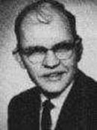

7月30日，仙童公司向美国专利局申请专利“半导体集成电路”  
  
1960年：麻省理工学院教授约瑟夫.立克里德（J.Licklider）发表了著名的计算机研究论文《人机共生关系》，从而提出了分时操作系统的构想，并第一次实现了计算机网络的设想。  
  
1962年：供职于蓝德公司的保罗.巴兰发表了一篇具有里程碑式意义的学术报告《论分布式通信》，在文中他首次提出了“分布式自适应信息块交换”，这就是我们现在称之为“分组交换”的通讯技术。  
  
1963年：8月，控制数据公司（CDC）的西蒙.克雷（S. Cray）博士带领自己的研发小组研制成功CDC6600巨型机，CDC6600仍属于第二代电脑，共安装了35万个晶体管。

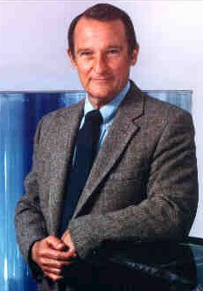

1964年： 4月7日，在IBM成立50周年之际，由年仅40岁的吉恩.阿姆达尔（G. Amdahl）担任主设计师，历时四年研发的IBM360计算机问世，标志着第三代计算机的全面登场，这也是IBM历史上最为成功的机型。

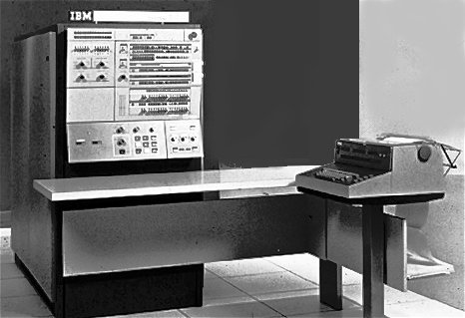

1965年：DEC公司推出了PDP-8型计算机，标志着小型机时代的到来

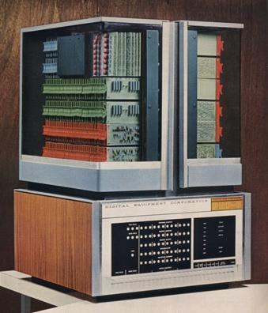

当时尚在仙童公司的摩尔发表了一篇仅有三页篇幅的论文，这就是对今后半导体发展有着深远意义的“摩尔定律”。  
  
1966年：时任美国国防部高级研究规划属（ARPA）信息处理技术办公室（IPTO）主管的鲍伯.泰勒启动了“阿帕”（ARPA）网的研究计划。虽然他本人在事后一直强调“阿帕”网本身不是用于军事目的，但是他所在的部门却是冷战时期的产物。  
  
1968年：IBM公司首次提出“温彻斯特/Winchester”技术，探讨对硬盘技术做重大改造的可能性。  
4月，“通用数据公司”（简称DGC）成立，创办人为从DEC离职的PDP-8设计师卡斯特罗。  
  
7月18日，从仙童公司辞职的戈登.摩尔（Gordon.Moore)，罗伯特.诺伊斯（Robert.Noyce），威廉.肖克利（William.Shockley）共同创立了Intel公司，从此为计算机的发展和普及做出了不可磨灭的贡献。



12月9日，美国加利福尼亚大学的恩格巴特（Douglas Englebart）博士发明了世界上第一只鼠标。它的工作原理即通过底部小球的滚动带动枢轴转动，并带动变阻器改变阻值来产生位移信号，信号经计算机处理，屏幕上的光标就可以移动。恩格巴特博士设计鼠标的初衷就是想通过这种简便的操作方式来代替繁琐的键盘操作，但是在鼠标诞生最初的十多年中人们并没有认识到这种操作方式的简便性，直到1984年苹果Macintosh的诞生才改变了人们的陈旧观念。  
（另有一种说法为恩格巴特博士于1964年发明了世界上第一只鼠标，并于1968年的IEEE会议上正式对外公布了其发明。）

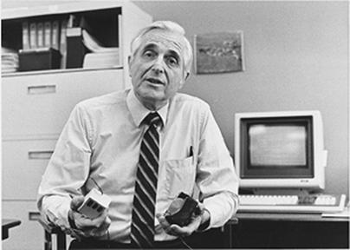

1969年：DGC公司推出了自己的小型机Nova，成功的打入了一直被DEC把持的小型机市场，并成为当年最为红火的新兴企业。



贝尔实验室的ken Thompson，Dennis Ritchie在一部PDP－7上开发了Unix操作系统。

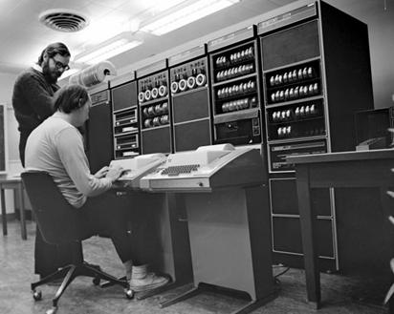

5月1日，桑德斯（Jerry Sanders）从仙童公司辞职，并利用十万美元创立了AMD公司。

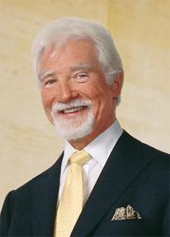

10月29日，阿帕网美国加州大学洛杉矶分校（UCLA）节点与斯坦福研究院（SRI）节点实现了第一次分组交换技术的远程通讯，这也标志着互联网的正式诞生。  
  
1970年：首次提出“兼容性”概念的IBM360之父吉恩.阿姆达尔（G. Amdahl）由于IBM否决了继续开发大型机的计划而离开了IBM公司，并创立了Amdahl公司，开始在大型机领域向IBM发出挑战。虽然在此后不久他就丧失了对公司的控制权，但是他又接连创办了三步曲、Grid公司和CDS公司，可是均宣告失败。阿姆达尔本人最终病逝于1996年。

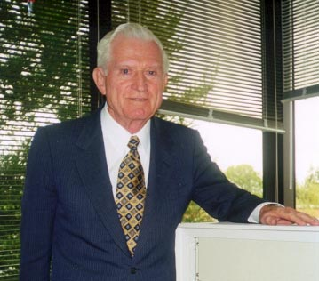

10月，美国施乐（Xerox）公司在今天硅谷的帕洛阿托成立了Palo Alto Research Center(PARC)研究中心，更为重要的是施乐并没有为来到这里的科学家制定任何地研究计划，而是让他们自由得发挥。在此后的几年中，PARC诞生了以太网、鼠标、面相对象、图标、菜单、视窗等等一系列改变今后计算机发展方向的全新概念，并间接孵化了Windows、Office、 Macintosh等划时代的软件作品，从其间走出的科学家还创立了Adobe、3Com、Novell等等改变IT世界格局的企业。